Superintendência de Correição e Ouvidoria – SUCOR
Relatório Estatístico de Correição – setembro/2016

PORTARIAS DE INSTAURAÇÃO PUBLICADAS
Em consulta ao Diário Oficial do Estado de Alagoas (DOE/AL), no mês de setembro de 2016, foram localizadas 63 (sessenta e três) portarias de instauração de procedimentos disciplinares, sendo 32 (trinta e duas) sindicâncias administrativas e 31 (trinta e um) processos disciplinares.
GRAFICO 01 – PORTARIAS PUBLICADAS
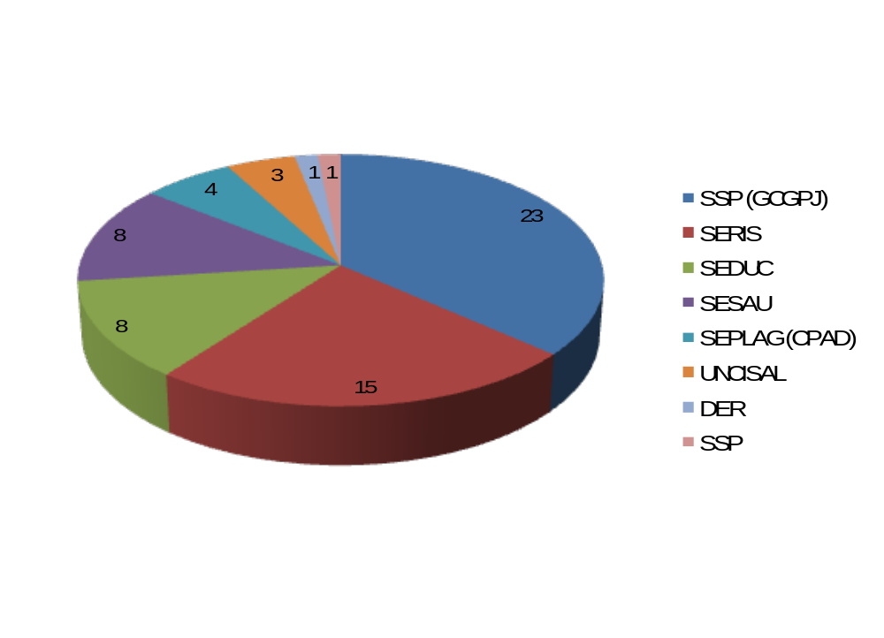
PORTARIAS PUBLICADAS POR ÓRGÃOS E ENTIDADES
Órgãos e Entidades que publicaram portarias de sindicâncias administrativas e processos disciplinares:
GRAFICO 02 – SINDICÂNCIA ADMINISTRATIVA POR ÓRGÃO E ENTIDADE
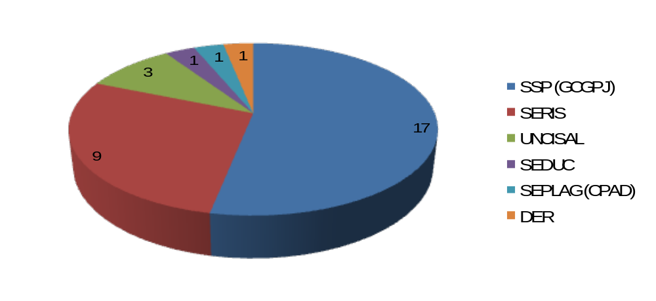
GRAFICO 03 – PROCESSO DISCIPLINAR POR ÓRGÃO E ENTIDADE
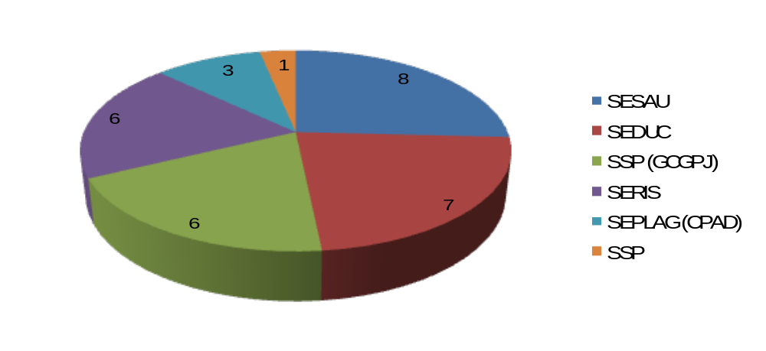

DECRETOS DE PENALIDADES PUBLICADOS
Em consulta ao Diário Oficial do Estado de Alagoas (DOE/AL), no mês de setembro de 2016, foi localizada a publicação de 08 (oito) penalidades de Demissão:
GRAFICO 04 – PENALIDADES DE DEMISSÃO POR ÓRGÃO
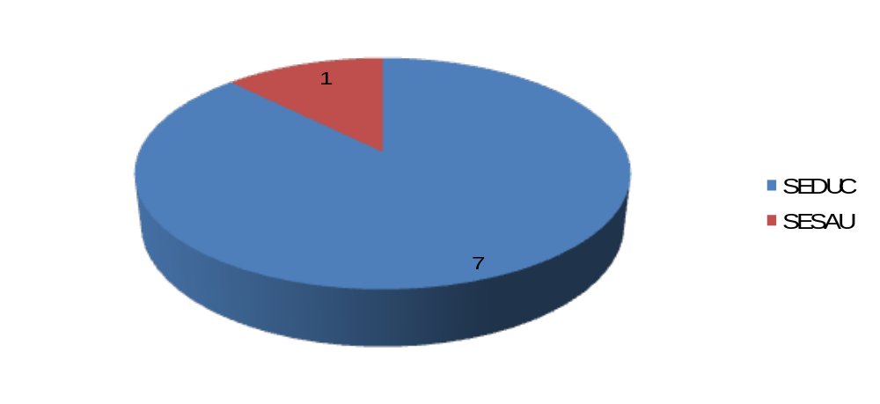GRAFICO 05 – PENALIDADES DE DEMISSÃO POR CARGO
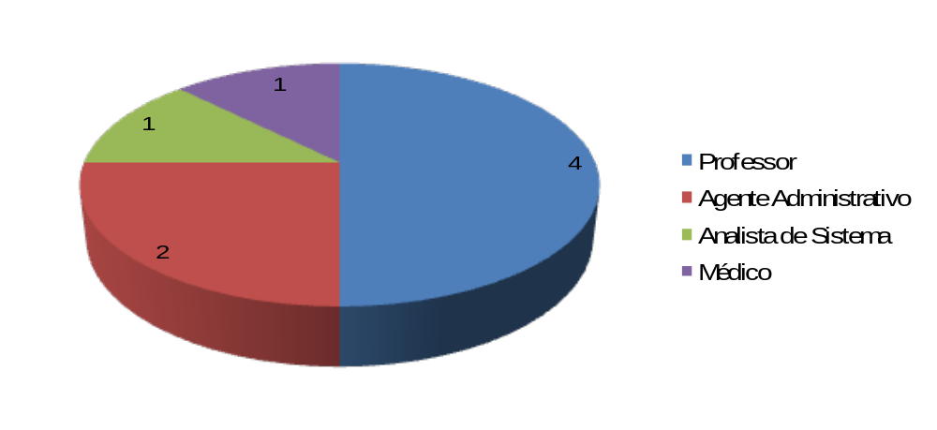
Maceió, 03 de novembro de 2016.
Superintendência de Correição e Ouvidoria
Controladoria Geral do Estado de Alagoas

